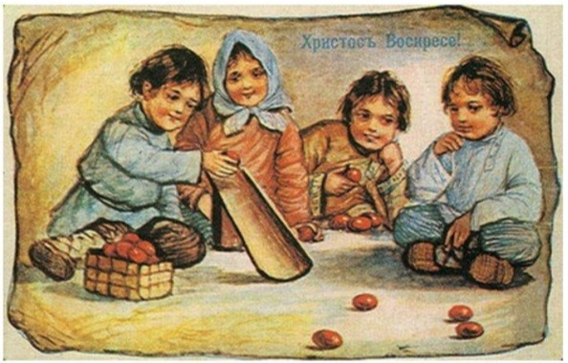**Детские забавы старины далёкой.**

         Русские народные игры имеют многовековую историю, они сохранились до наших дней из глубокой старины, передаваясь из поколения в поколение, вбирая в себя лучшие национальные традиции. С давних пор игра на Руси была не просто развлечением, но и обучением, воспитанием, своеобразной психологической разгрузкой, и на всех гуляньях непременно входила в «культурную программу». И стар и млад водили хороводы, пели песни, играли в горелки, салочки, лапту, прятки, городки, пятнашки, состязались в ловкости, силе, сообразительности и смекалке. Удивительно, насколько народные игры оказались живучими. Может быть по тому, что они могут быть не менее увлекательными, чем современные компьютерные игры, они могут подарить спортивный азарт, возможность проявить ловкость и смекалку в реальной жизни, а не на экране монитора…

**15 апреля** в начальной школе было проведено спортивно – познавательное мероприятие «Народные игры». Все игры были связаны с праздником Пасхи.

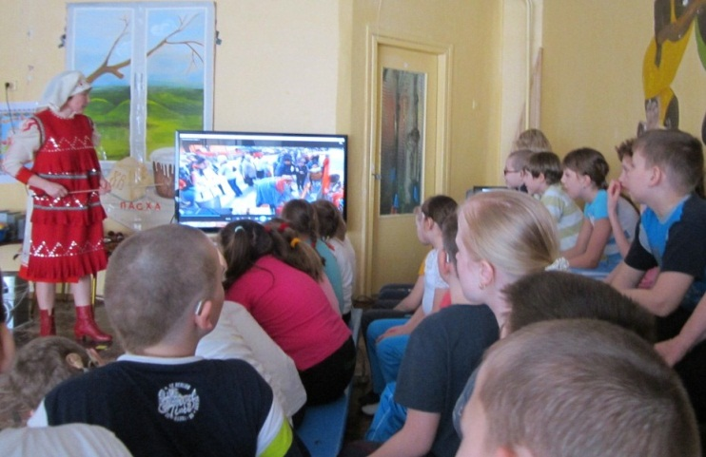 В начале мероприятия была проведена беседа и представлена презентация, где были дополнены и обобщены знания детей о праздновании пасхи. Затем дети с увлечением играли в те игры, в которые играли когда - то наши предки. Почти все игры проводились с крашеными пасхальными яйцами.

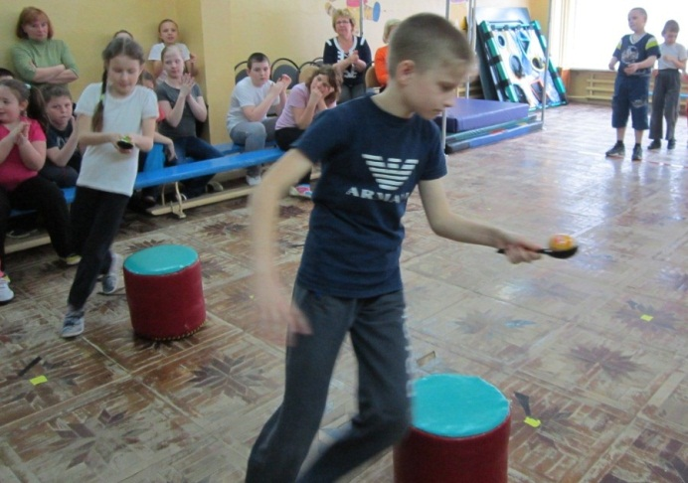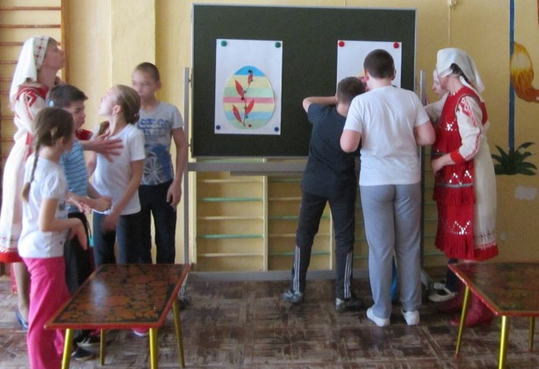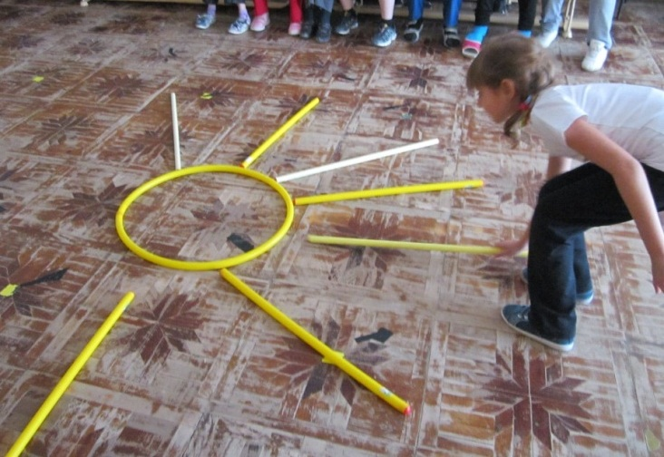

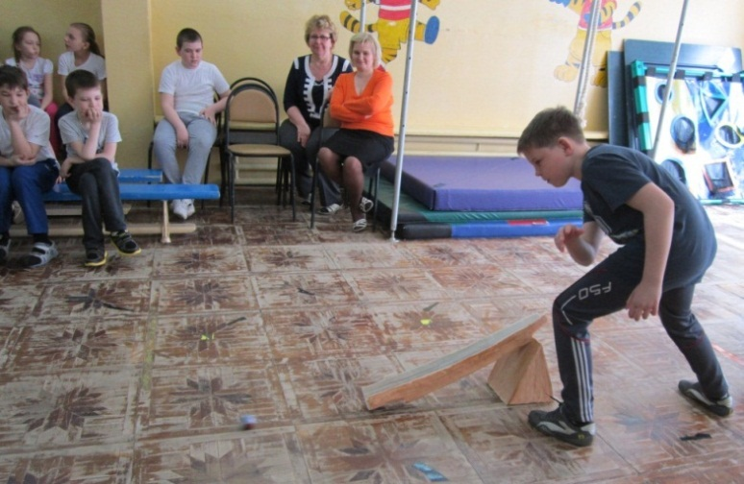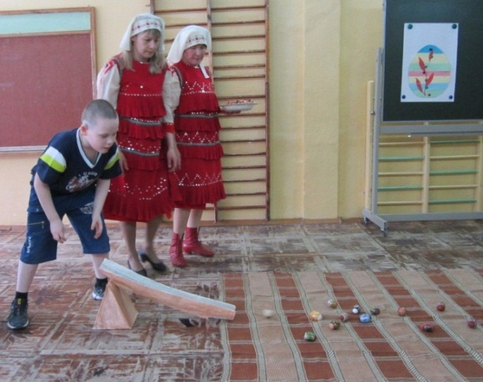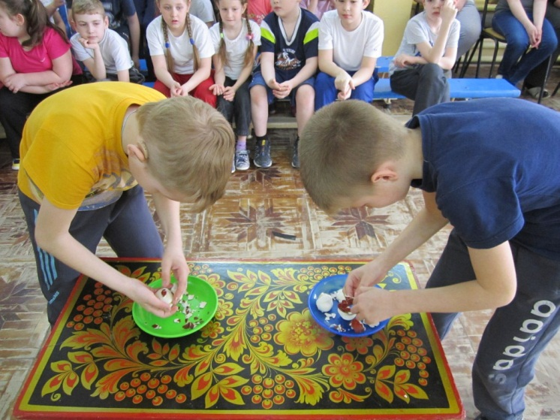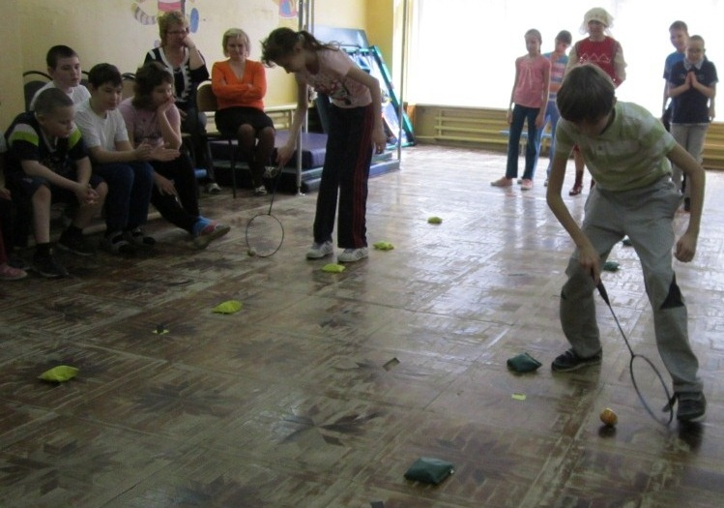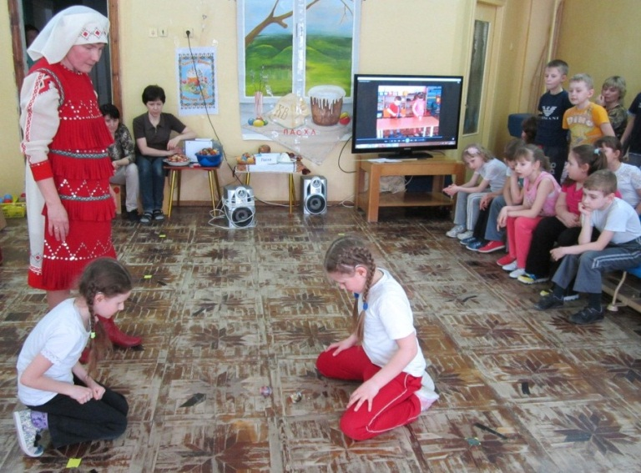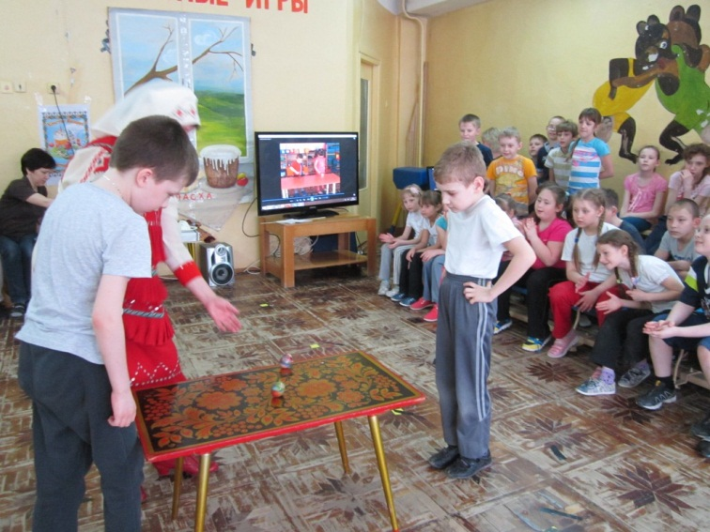

Все игры понравились детям, потому что они были интересные, разнообразные, необычные и не часто используемые, ведь играют в них только раз в году – на пасхальной неделе.

Обращаясь к народным традициям, может быть, тем самым мы и вносим то зерно, с которого начинается ценностное отношение к своей малой родине, к России, к народным традициям, к старшему поколению, повышение нравственной культуры, осмысление духовных и нравственных ценностей…

Материал подготовила воспитатель Гарикова Н.Г.